附件1
竞赛项目规则及比赛流程补充说明
一、竞赛日程
时间 | 项目 | 比赛场地（如图） | 备注
12:40—13:50 | 领队会议 | 北区田径场 | 裁判员、工作人员12:30集合完毕
13:00—13:10 | 开幕式 | 北区田径场
13:20—13:50 | 8×100米障碍接力 | 北区田径场 | 2圈/2组
14:00—14:40 | 10人11足50米协力跑 | 足球场 | 小组赛
15:00—15:30 | 10人×30米袋鼠跳混合迎面接力 | 足球场 | 2组
15:50—16:20 | 10人×50米协力接力竞速走 | 北区田径场 | 2组
16:30—17:00 | 6人×50米滚铁环接力 | 北区田径场 | 2组
17:10—18:00 | 拔河比赛 | 北区田径场 | 淘汰赛
18:10 | 颁奖典礼 | 北区田径场

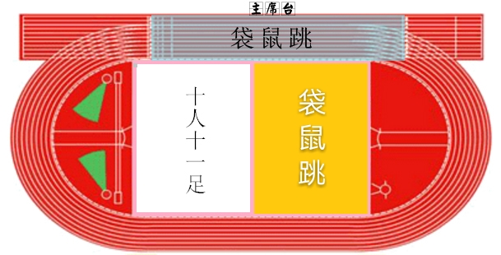
（1）协力接力竞速走（2）滚铁环
（3）拔河
比赛场地示意图

二、竞赛规则
（一）8×100米障碍接力
每队4男4女共8人，每个接力点2个人，接力顺序自行分配，共同完成2圈接力。每100米赛道将设置不同的障碍，队员需按照要求依次跨过矮墙、完成10次跳跳环、爬过10米的低桩网、完成10米的跳跳杆方为完成1圈障碍接力。比赛过程中，需佩戴号码布。
比赛以第一棒队员开跑后计时开始，以最后一名队员到达终点冲过名次条计时停止。按计时成绩录取前8名。
注：（1）比赛中禁止抢跑，否则以违规计，加时1s/次；（2）每棒接力区为前后5米，队员须在接力区内完成接力，否则视为违规，加时2s/次；（3）队员不得弄倒矮墙、低桩网，否则视为违规，加时1s/次；（4）比赛过程中不得替跑，必须指定棒次的参赛选手完成；比赛过程中按照指定路线跑，不得抄近道；比赛结束后，最后一棒运动员必须将接力棒交回裁判，违规者将取消比赛成绩。
为了节约时间，提高比赛效率，请各班在周六前安排好各个棒次的人员顺序。
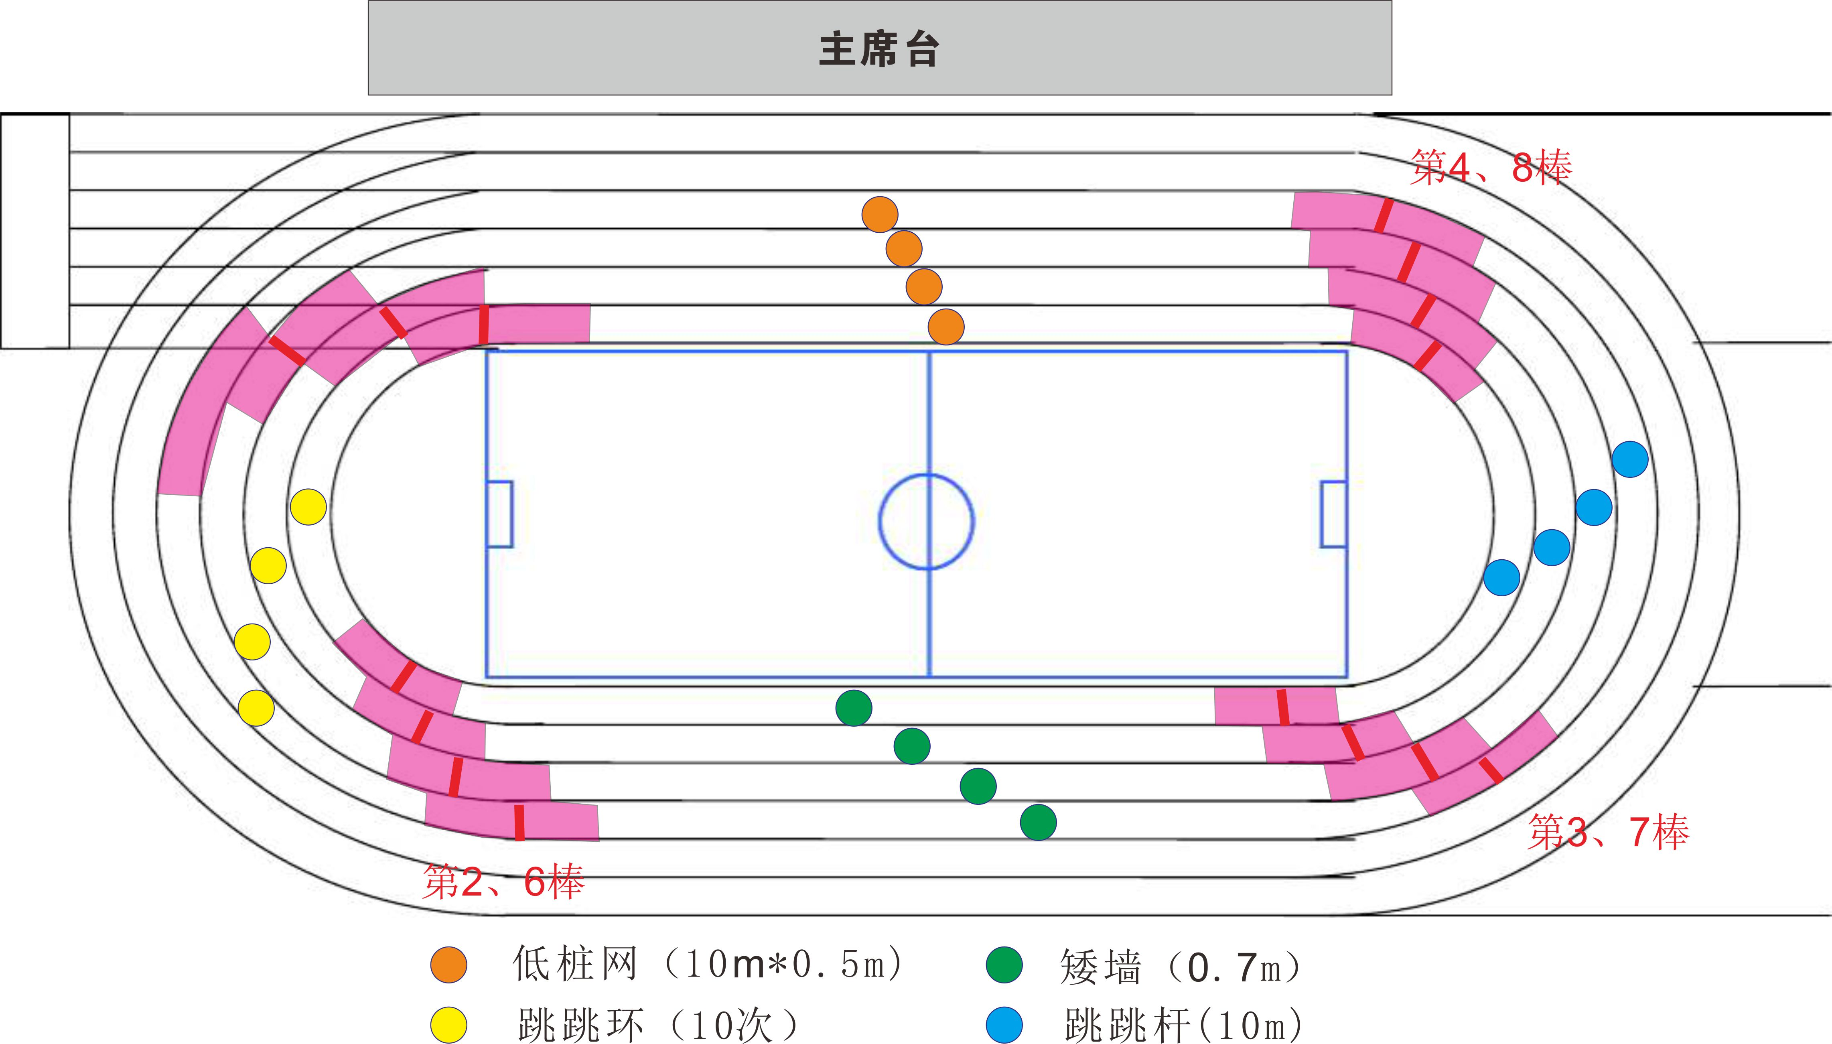

（二）10人11足50米协力跑
每队5男5女，10人排成一排，以10人11足的方式协力配合一起走或跑，比赛距离为50米。比赛开始后10人同时启动，以队伍中最后一名队员双脚过终点线作为计时标准。本项目采取淘汰赛制，录取前4名。
注：根据报名情况分组，每组4支队伍。成绩最好的两支队伍进入下一轮，A组和B组的前两名出线，各组的第一名和第二名分别对阵对方的第二名和第一名，最终决出前四名。比赛中两两之间腿部（膝关节以下）由绑腿带绑牢固，若比赛中脱落，需在裁判员指示下停止前进，绑好后方可继续原地前进，否则视为犯规取消比赛资格。
接力区5米  5人 | ……跑道50米…… | 接力区5米  5人

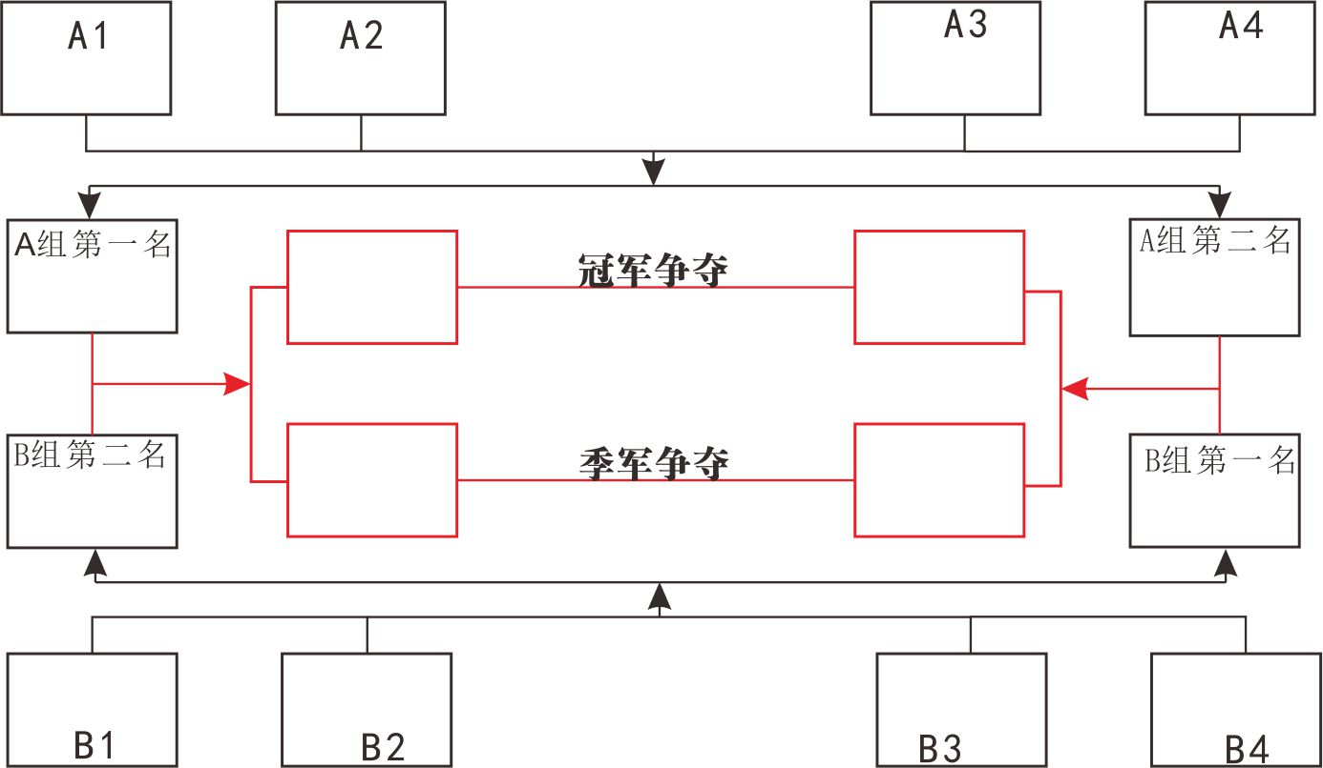

（三）拔河赛
每队9男7女，共16人，每班需额外准备3男3女的替补，以备场上队员受伤时替换出场。每场上场比赛为9男7女。
对阵安排，根据报名情况和抽签决定，之后公示。
注：选手不得握在绳子中心线标记与第二标记之间的部分。比赛开始时，排在首位的选手应抓在尽量靠近第二标记的地方。不得在绳子上打结或系圈，也不得将绳子系在任何一名选手身上的任何部分。每次比赛开始时，应将绳子拉紧，并且绳子上的中心标记应正好在地面中心线的正上方。比赛中可以带手套，手套自备。
←5m→  安全区 | ←-----10m----→  选手区 | ←2m→ | ←2m→ | ←-----10m----→  选手区 | ←5m→  安全区

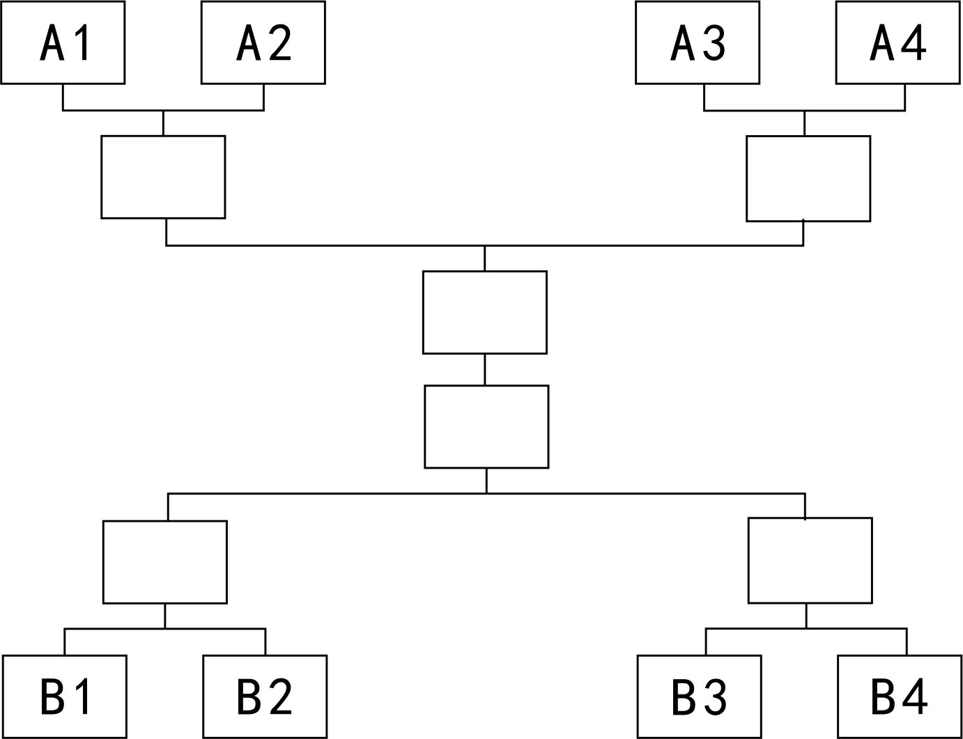
（四）10人×30米袋鼠跳混合迎面接力
每队10人，5男5女分两队面对面站立，进行迎面接力赛。双脚装进袋子里，面朝前方，双手提袋子过腰，双脚并拢，连续向前并腿跳，必须是双脚落地，且两人之间相互交接换袋子，不得有第三人帮忙，不得出现踩线越线的情况，违规者将视情况取消比赛资格。检录时请在胸前别上相应的号码布，最后一棒佩戴红领巾做标志，以队伍中最后一名队员双脚过终点线作为计时标准。
注：根据报名情况分组，每组2支队伍。
为了节约时间，提高比赛效率，请各班在周六前安排好各个棒次的人员顺序。
接力区5米  5人 | ……跑道30米…… | 接力区5米  5人
（五）10人×50米协力接力竞速走
每队5男5女，分为2组，使用5人制木鞋完成相向接力，要求每组女生不少于2人。运动员进入比赛场地后在指定跑道就位，穿好木鞋，裁判发令后开始向前行进，完成50米的比赛。
运动员双脚不可接触跑道，否则视为犯规，各支队伍不得越出规定的赛道范围，否则视为犯规，须停止、调整重新开始，以木鞋后缘过终点线为准，最先全队通过终点的队伍为胜。
注：必须在木鞋后缘跨过终点线后才可进行接力，否则视为违规，加时5s/次；行进过程中不得出现拖、滑的情况，否则视为违规，加时2s/次。
接力区5米  5人 | ……跑道50米…… | 接力区5米  5人
为了节约时间，提高比赛效率，请各班在周六前安排好各个小组的人员顺序。
（六）6人×50米滚铁环接力
每队3男3女，推动铁环前进，铁环不能跑出规定赛道，不得影响其他队伍正常比赛；铁环不能失去控制（即铁环与推钩远离超过30厘米）。各队员顺利的完成50米的比赛。
注：必须在铁环完全通过起/终点线后才可进行接力；行进过程中不得出现套环、拖环、钩小环行为；行进过程在不得出现人在环前面的情况，队员不得超过铁环；出现以上情况视为违规，加时5s/次。
为了节约时间，提高比赛效率，请各班在周六前安排好各个棒次的人员顺序。
接力区5米  3人 | ……跑道50米…… | 接力区5米  3人

